Муниципальное казенное общеобразовательное учреждение
« средняя общеобразовательная школа №85» им. Н.Д. Пахотищева
города Тайшета Иркутской области

Конспект занятий по зоологии
в 7 классе
«Животные, встречающиеся на территории СЮН. Многообразие представителей Типа Членистоногих. Систематика Класса Насекомых. Особенности внешнего строения членистоногих, образ жизни некоторых из них. Роль членистоногих в природе и жизни человека»

подготовила
учитель биологии
Куденко Светлана Анатольевна

г. Тайшет
2013
Исследовательская работа проводилась на базе станции юных натуралистов с группой одаренных детей.
Тема: «Животные, встречающиеся на территории СЮН. Многообразие представителей Типа Членистоногих. Систематика Класса Насекомых. Особенности внешнего строения членистоногих, образ жизни некоторых из них. Роль членистоногих в природе и жизни человека»
Цель и задачи: в процессе практических и полевых работ познакомить ребят с многообразием животного мира на территории СЮН. Кратко познакомить с систематикой насекомых, их образом жизни и ролью в природе и жизни человека.
Оборудование: карточки с заданиями полевых работ, практических и лабораторных работ, таблицы, определители насекомых, препаровальные иглы, лупы, клей, морилки, вата.

ХОД ЗАНЯТИЯ
Организационный момент:
1. знакомство с ребятами. Сообщение темы, цели и задач занятий. Правила техники безопасности при работе с острыми предметами, отравляющими веществами, поведения ребят во время полевых работ.

1. ВВОДНОЕ ЛЕКЦИОННОЕ ЗАНЯТИЕ
ПЛАН ЛЕКЦИИ:
- Кого называют животными? Чем животные отличаются от растений?
- Многообразие животных. Представители Типа Членистоногих. Их характеристика. Многоножки (костянка, геофил), паукообразные, клещи (смородиновый клещ, паутинный клещ). Насекомые.
- Систематика Класса Насекомых. Отряды: жесткокрылые, чешуекрылые, двукрылые, перепончатокрылые, равнокрылые, прямокрылые, признаки отрядов. Представители отрядов.
- Особенности развития насекомых. Развитие с полным метаморфозом. Развитие с неполным метаморфозом. Значение стадии куколки.
- Экологические группы насекомых: насекомые – гидробионты, почвенные насекомые, ночные насекомые, насекомые – мицетобионты (живущие в грибах), насекомые – копро - и некробионты, насекомые – мирмикофиллы (сожители муравьев, тля), насекомые – хищники и паразиты, насекомые – фитобионты и насекомые – опылители.
- Роль насекомых в природе и жизни человека.
2. ЛАБОРАТОРНАЯ РАБОТА: внешнее строение насекомых на примере бронзовки золотистой.

Ход лабораторной работы.

- Рассмотрите насекомое, определите размеры, окраску тела. Определите чем покрыто тело насекомого?
- Выясните, сколько отделов можно различить на теле жука? Как называются отделы?
- Рассмотрите голову жука. Найдите усики. Каково их значение? Найдите глаза, ротовые органы. Рассмотрите их строение. Назовите тип ротового аппарата к способам питания.
Карточка №1
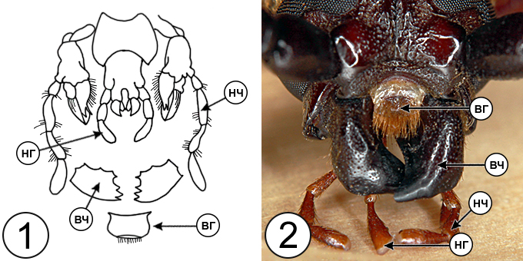
ВГ – верхняя губа, НГ – нижняя губа, ВЧ – верхние челюсти, НЧ –нижние челюсти.

- Выясните, какие органы расположены на груди. Сколько пар ног и крыльев у бронзовки золотистой? Из каких члеников состоит нога жука? Установите, чем первая пара крыльев отличается от второй? Какое значение имеет полет в жизни насекомых.

Карточка №2

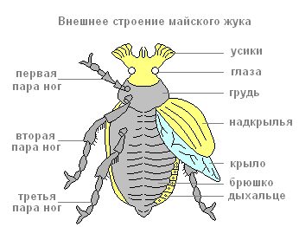
- Рассмотрите брюшко, найдите на нем насечки. Сосчитайте, сколько члеников образуют брюшко жука? Найдите с помощью лупы по бокам отверстия – дыхальца.
Карточка №3
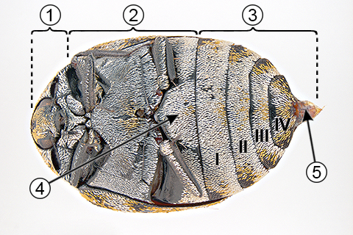
- Сравните жука с кузнечиком или бабочкой. Выясните черты сходства и различия.
- Запишите выводы.
3. ПРАКТИЧЕСКОЕ ЗАНЯТИЕ В ПОЛЕ
Тема: «Животные, встречающиеся на территории СЮН. Многообразие представителей Типа Членистоногих. Сбор коллекционного материала с соблюдением правил по охране редких насекомых.»
- Беседа по технике безопасности и правилам поведения в природе во время полевых работ.
- Беседа о правилах сбора насекомых. Методы и приемы сбора насекомых ( кошение, ловля сачком, просеивание почвенных образцов и листового опада через энтомологическое сито т.д.) оформление коллекционного материала. Этикетки.
- Сбор коллекций и оформление хода полевой работы в виде рисунков и записей.
- сделать зарисовку данного объекта. Определить тип ротового аппарата, способ питания.
- определить отряд, к которому относится данный объект. Определить экологическую группу данного объекта.
- оформить этикетку (указать место, дату сбора,)
4. ПРАКТИЧЕСКОЕ ЗАНЯТИЕ С ОПРЕДЕЛИТЕЛЯМИ
Тема: « Определение насекомых по определителю»
- Знакомство учащихся со специальной литературой по определению насекомых.
- Подготовка собранного коллекционного материала к работе
- Определение насекомых по определителю.
- Оформление коллекции с указанием названия насекомого и краткого описания его образа жизни, питания и роли его в природе и жизни человека.
ИТОГИ ЗАНЯТИЙ:
Оформление работ на научно-практическую конференцию.

В результате проведенной лабораторных и практических работ изучено внешнее строение насекомых на примере бронзовки золотистой, собраны и определены насекомые различных отрядов, а так же оформлен коллекционный материал. На занятиях учащиеся познакомились с интересными сведениями об образе жизни, питании и роли членистоногих в природе и жизни человека. К отчету о проделанной работе, были составлены полевые маршрутные листы, на которых рассказано о конкретных насекомых, многоножках, клещах, обитающих на территории СЮН.

Список литературы:
1. Бей-Биенко Г. Я., Определитель насекомых европейской части СССР. Т. II. Жесткокрылые и веерокрылые. / под общ. ред. чл.-корр. Г. Я. Бей-Биенко. — М.-Л.: «Наука», 1965. — 622 с.
2. Бей-Биенко Г.Я. Общая энтомология. — 3-е издание., доп.— М.: Высшая школа, 1980. — 416 с., ил.
3. Белошапкин С. П., Гончарова Н. Г., Словарь-справочник энтомолога / Сост. Ю. А. Захваткин, В. В. Исаичев. — Москва: Нива России, 1992. — 334 с.
4. Тыщенко В. П. Физиология насекомых. — М.: Высшая шк., 1986. — 303 с.
5. Шванвич Б.Н. Курс общей энтомологии. — М.Л. Советская наука. 1949.—900 с., ил.

